Drogi uczniu klasy IV,
postaraj się pracować samodzielnie. Czytaj uważnie polecenia. Masz sporo czasu, zadań nie jest dużo. Prześlij zdjęcie z wykonanym zadaniem na podanego przeze mnie maila. Pamiętaj jeśli się nudzisz sięgnij po książeczkę, czytaj codziennie chociaż mały fragment. Nie wychodź z domu, słuchaj rodziców. 😊W razie pytań zachęcam do kontaktu
zadaniazpolskiego@onet.pl

Zadanie na poniedziałek 11.05.2020

Temat: Opowieść o „Piaście Kołodzieju”

Wysłuchaj uważnie opowieści o „Piaście Kołodzieju”, skopiuj poniższy link, wklej w nowe okno wyszukiwarki .
https://www.youtube.com/watch?v=kZa4Lk0-T9c

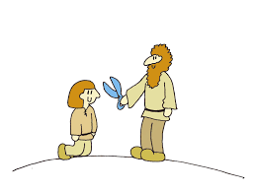

Zadanie na wtorek 12.05.2020

Temat: Wydarzenia realistyczne i fantastyczne w opowieści o „Piaście Kołodzieju”

Wydarzenia przedstawione w utworach literackich mogą być:
- realistyczne, inaczej prawdopodobne, czyli takie, które mogłyby zdarzyć się w rzeczywistości,
- fantastyczne, inaczej nieprawdopodobne, czyli takie, które nie mają miejsca w świecie rzeczywistym.
Postacie w utworze, podobnie jak wydarzenia, mogą być realistyczne lub fantastyczne.

- W oparciu o wysłuchaną opowieść, spróbuj wypisać, do zeszytu te wydarzenia, które mogą być realistyczne, i te, które są fantastyczne. Możesz to zadanie wykonać za pomocą tabelki.

Wydarzenia realistyczne | Wydarzenia fantastyczne

Zadanie na środę 13.05.2020
Temat: W poszukiwaniu nowej ojczyzny

Wysłuchaj uważnie legendy „O Lechu, Czechu i Rusie”, skopiuj link i wklej w nowe okno wyszukiwarki.
https://www.youtube.com/watch?v=drf1k3LQ1bM

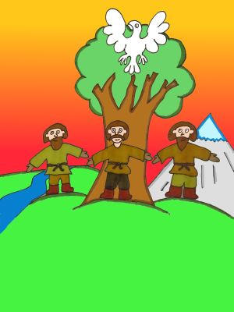

Zadanie na czwartek 14.05.2020

Zapisz w zeszycie:
Legenda to opowieść ludowa, zawierająca elementy realistyczne oraz fantastyczne. Dotyczy ona historycznych miejsc, osób lub zdarzeń. Tematem legend mogą być na przykład początki państw i miast.

Zadanie na piątek 15.05.2020
- Zapisz w zeszycie co zadecydowało, że Lech i jego plemię postanowili pozostać w miejscu wybranym na odpoczynek. To zadanie jest na ocenę.
Miłej pracy 😊

Do Rodziców
Proszę Państwa,
w związku z trudną sytuacją, w której się wszyscy znaleźliśmy, nasz bezpośredni kontakt jest niemożliwy. Na bieżąco wysyłam dzieciom lekcje, zadania do wykonania w domu. Staram się, żeby materiału nie było dużo i aby był przystępny, tak żeby poradzili sobie sami. Proszę, aby dziecko je wykonywało w miarę systematycznie. Proszę również o pomoc i współpracę z Państwa strony, sprawdzenie czy te zadania są wykonywane, zanotowane starannie w zeszycie, wysłuchanie wcześniej nauczonych tekstów. Zaangażowanie dzieci i prace, które wykonują w domu będą przeze mnie oceniane. W razie pytań proszę o kontakt e- mailowy zadaniazpolskiego@onet.pl
Monika Sokołowska

